|  |  |  |  |  |
| --- | --- | --- | --- | --- |
| **Күні: 14.12.2016ж** | | **Коучинг  жоспары** | **Өткізген: Саржанова Х.М** | |
| **Өтетін орны** | | 6 кабинет | | |
| **Тақырыбы:** | **Оқыту үшін бағалау мен оқуды бағалау** | | | |
| **Мақсаты:** | Әріптестеріміздің педагогикалық тәжірибесін жетілдіру  мақсатында инновациялық идеялармен таныстыру, шығармашылық қабілетін ұштау, жаңа формациядағы бағалау түрлерін тәжірибеге енгізуге ықпалдасу. Мұғалімдерге оқушылардың айқындалған  критерийлерге сәйкес өз жұмысының сапасы туралы қорытынды жасай бiлуге қол жеткізуін үйрету, өзiн-өзі бағалау және өзара бағалау үдерiстерiнің дамуына ықпал ету | | | |
| **Оқыту нәтижесі:** | Коучинг  соңында  мұғалімдер:  1.Бағалау түрлерін ажырата біледі  2. Мұғалімдер формативті және жиынтық бaғалаудың айырмашылығын біледі,  3. Қалыптастырушы және жиынтық бағалауды өз тәжірибесінде қолдана білу. | | | |
| **Негізгі  түйінді  идеялар:** | Ынтымақтастық оқу  –  өзара  іс-әрекет  жасау  философиясы.  Формативті бағалау – оқыту үшін, ынталандырушы бағалау. Бағалау бұрынғы тәжірибеміздегі сияқты оқыту мен оқудан кейінгі болатын үдеріс емес, оның ажырамас бөлігі екендігін меңгерткім келді | | | |
| **Сілтеме:** | Мұғалімдерге арналған нұсқаулық,  104-09 бет | | | |
| **Дереккөздер:** | Флипчарт, постер, презентация, интербелсенді тақта, стикерлер, карточкалар, бейнежазбалар, маркерлер | | | |
| **Тапсырма түрлері** | **Коучтың іс-әрекеті** | | | **Мұғалімдердің іс-әрекеті** |
| **Топтарға  бөлу. 2 мин** | Сандар арқылы 2 топқа бөлінеді | | |  |
| **Тренинг–психология-лық  ахуалды  қалыптастыру**  **5 мин.** | « Танысайық»  Танысу кезеңі. Топ мүшелерін бір-бірімен таныстыру  Есімінің алғашқы әріпі бойынша өз бойындағы жақсы бір қасиетін атайды | | | Қатысушылар бір-біріне сұрақтар қою арқылы қасындағы әріптесу туралы мәліметтер жинайды және бірін –бірі таныстырады. |
| **Кіріспе  тапсырмалар, бейнефильм көрсету.  3 мин** | Сұрақтар:  1. «Бағалау» туралы не білеміз?  2.Сабақта баланы қалай бағалайсыз?  3. Осылай бағалаған сізге ұнайма? | | | Қатысушылар бағалай туралы білгендерін айтып сұрақтарға жауап береді. |
| **Коучтің түсіндіруі** | Оқу және оқыту үшін бағалау модулімен таныстыру  Слайдтық көрсетілім | | | Қатысушылар тыңдап өздеріне керегін белгілеп алады және  түсінбеген тұстарына өз сұрақтарын қояды. |
| **I.Тапсырма:**  **10 мин** | Дәстүрлі бағалаудың артықшылықтары мен кемшіліктері    12 жылдық білім берудегі бағалау жүйесі    Кэмбридждік оқытудағы бағалаудың артықшылықтары мен кемшіліктері     (Жұлдызша, жалауша, үшбұрыш бойынша постерлерді бағалаймын)  Топтар критерийлер арқылы бірін-бірі бағалайды | | | Әр топ бағалау түрлері бойынша білгендерін айтып, критерийлер жасап бірін-бірі бағалайды. |
| **Сергіту  сәті** | «Картоп  егу» , картоп  егу  кезіндегі  іс-әрекеттерді  қимылмен  көрсету | | | Қатысушылар шеңбер құрып, қартоп егу  кезіндегі  іс-әрекеттерді  қимылмен  көрсетеді. |
| **II. Тапсырма:**  **«Жаңа жылдық сыйлық»**  **20 мин** | Сыйлық дайындау  «футболка дайындау»түрлі түсті қағаздан | | | Қатысушылар бір топ екінші топқа сыйлық жасайды және критерийлермен бағалайды. |
| **III. Тапсырма:**  **20 мин**  Рөлдік ойын көрсету | Келесі кезеңде топтарға тапсырмалар беріледі.  Рөлдік ойын көрсету  1 топ: «Әдепсіз бала» бейнесін көрсету  2 топ: Ертегіні сахналау  Осы тапсырмаларды орындау барысында, топтар бағалау критерийлері мен дискрипторлар жасайды. | | | Әр топ өзіне берілген тапсырманы рөлдерге бөліп алып, орындайды және топтар бірін-бірі бағалайды. |
| **Рефлексия** | Білім ағашына жемістерді ілу арқылы бүгінгі коучингті бағалау | | | Әр мұғалім өз тілегі мен алған асерімен бөлісу |

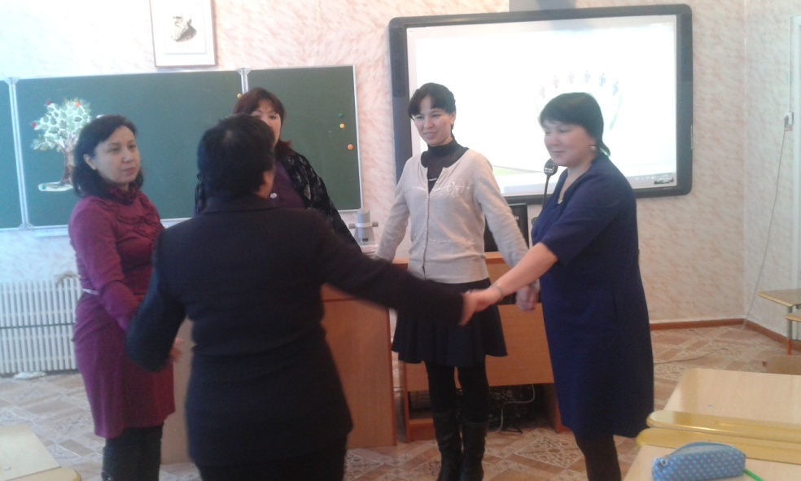Коучингтің өту барысы

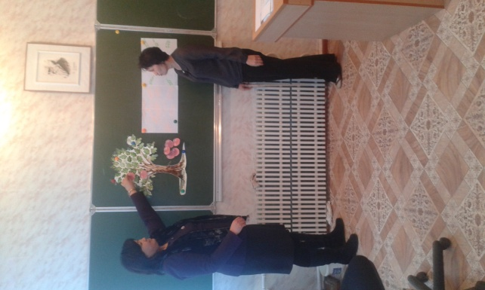

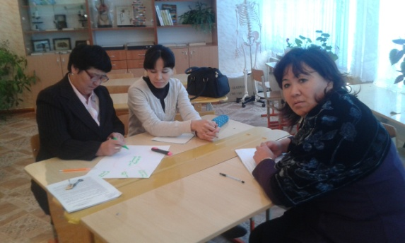 Өз атын сыйпаттау сәтінен

«Білім ағашы» бағалау кезеңі

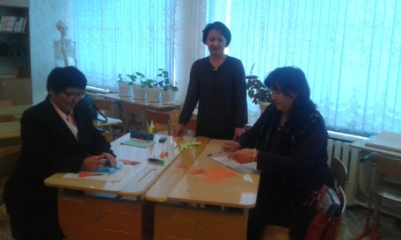

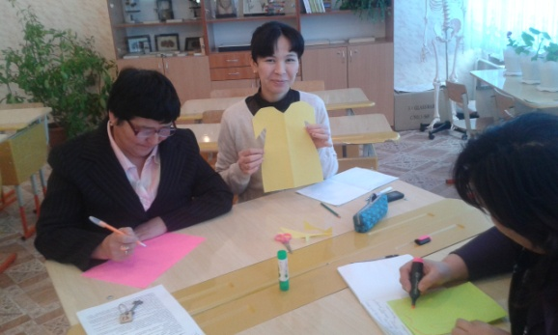 Топтық жұмыс ой бөлісу

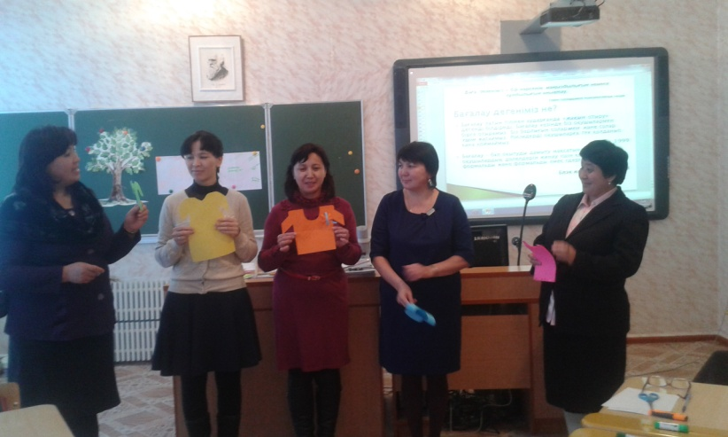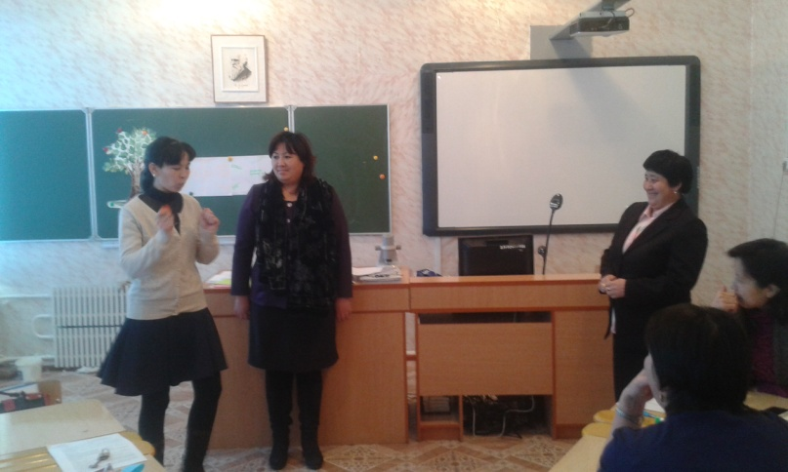 Сыйлық дайындау сәті

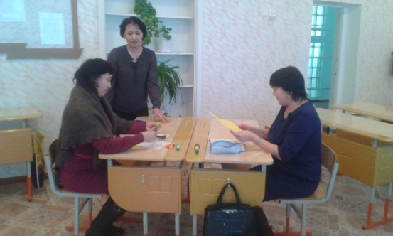 Сыйлықты бағалау сәтінен Сахыналау кезеңінен көрініс

Сыйлық жасау сәті



Степногорск қаласы білім бөлімі

**«Қарабұлақ селолық орта мектебі»ММ**



«**Оқыту үшін бағалау мен оқуды бағалау»**

**Өткізген: Саржанова Х.М**

2016-2017 оқу жылы